ШИФРА РАДНОГ ЗАДАТКА: **4ЕТR – B16**

НАЗИВ РАДНОГ ЗАДАТКА: **Светлосни индикатор уласка**

Паркинг сервис „Град“, добио је захтев од приватног предузећа да направи пројекат паркинг простора у њиховом дворишту. У ту сврху, сервис је ангажовао свој тим да испита простор и направи пројекат за реализацију потребног паркинга. Реализација пројекта се састоји из два дела. Први део представља физичку расподелу простора за максималан број возила,а други део пројекта се односи на контролу уласка и изласка са паркинга.

Компанија у којој радите ангажована је да направи потребан хардвер и софтвер који ће омогућити контролу коришћења паркинга. У магацину компаније на располагању су компоненте које се могу користити за реализацију система.

На основу спецификације дате у **Прилогу задатка** урадити следеће:

* Повезати и конфигурисати једноставан управљачки систем према захтевима корисника:
* Написати програм за остваривање функционалности захтева купца;
* Демонстрирати рад система за улазак и излазак у паркинг простор;
* Ажурирати стање у магацину после обављене интервенције;
* Написати рачун о извршеној интервенцији;
* Формиране фајлове снимити на радну површину рачунара (desktop), у директоријум Maturski_ispit-4ЕTR\Ime_Prezime\4ЕTR-B16, где се као име и презиме уноси име ученика.

Предвиђено време за израду задатка је 120 минута.

По истеку максималног времена задатак се прекида и бодује се оно што је до тада урађено.

У оквиру времена за израду задатка ученик може да одустане од даљег рада, при чему се бодује оно што је до тада урађено.

Стање у магацину компаније дато је у табели Prilog 4ETR dok1.

Образац за писање рачуна о интервенцији дат је као Prilog 4ETR dok3.

Потребни фајлови (datasheet ATmega328P и datasheet дисплеја) снимљени су на радну површину рачунара (desktop), у директоријум Maturski_ispit-4ЕTR \Potreban_softver.

**Прилог за задатак:**

Потребно је:

* извршити тестирање хардверског дела система након повезивања компоненти. За тестирање користити програм који ће укључити зелену ЛЕД диоду уколико се притисне тастер ПЕТЉА1, укључити црвену ЛЕД диоду уколико се притисне тастер ПЕТЉА2 и исписати на дисплеју број 5 уколико се притисне тастер УЛАЗАК;
* омогућити контролу уласка и изласка са паркинга..

.

Шема управљачког система са потребним компонентама:

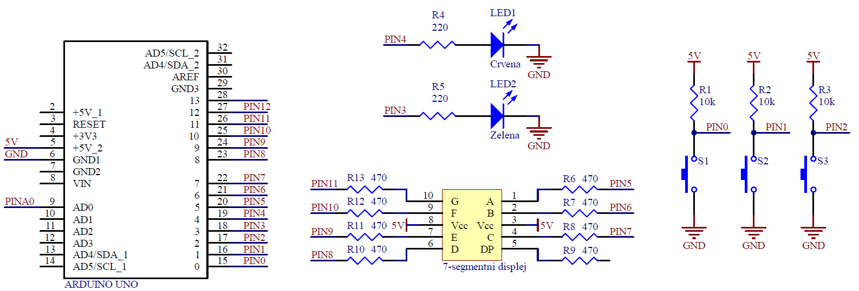

Начин повезивања компоненти на тест плочу:

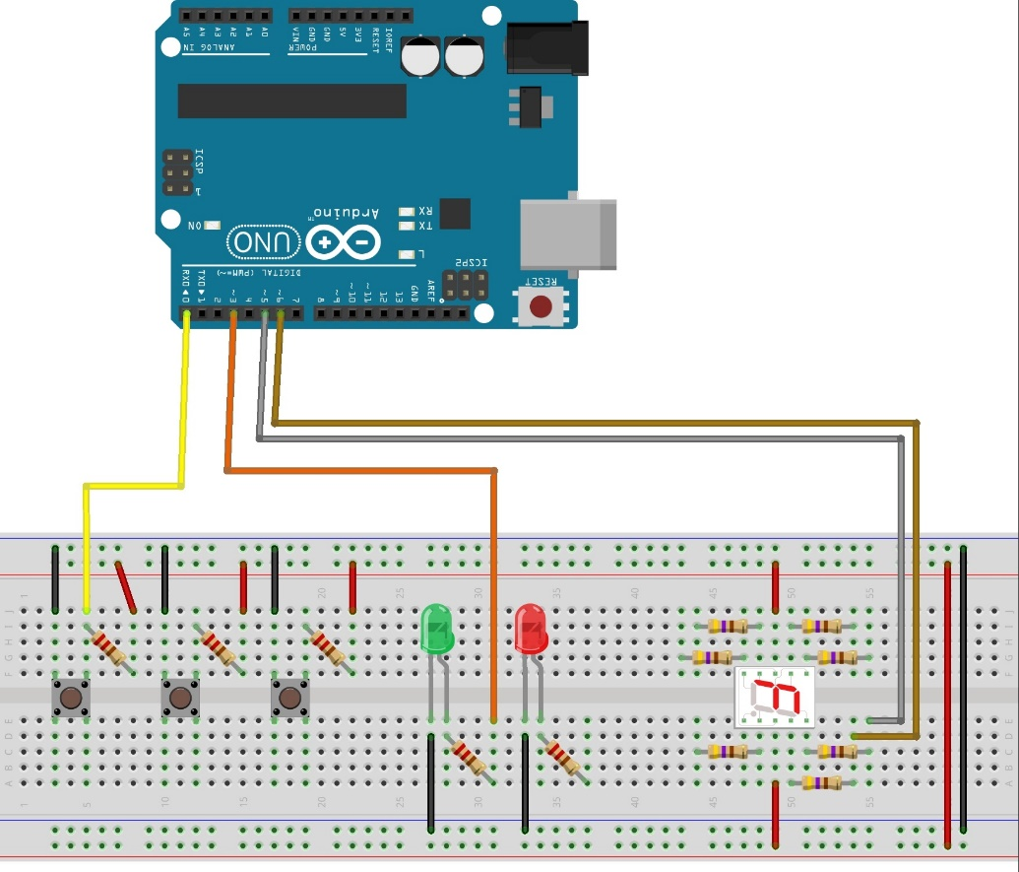

Написати програм који врши контролу уласка на затворено паркиралиште са 9 места за паркирање. На уласку у паркиралиште се налази рампа која је представљена преко две ЛЕД диоде, зелена ЛЕД диода представња сигнал за подизање рампе, док црвена ЛЕД диода сигал за спуштање рампе. Како би се могло утврдити постојање возила испред рампе потребно је поставити две индукционе петље (испред и након рампе), које су представњене у овом случају преко два тастера. Тастер ПЕТЉА1 представља улазну петљу, док тастер ПЕТЉА2 представља излазну петљу. Поред тастера који симулирају рад индукционих петљи постоји и тастер УЛАЗАК који могућава кориснику да уђе на паркиралиште као и 7-сегментни дисплеј који приказује колико има слободних места на паркингу. Како би возило ушло на паркинг прво је потребно да се активира улазна петља и да возач притисне тастер УЛАЗАК. Након тога се активира сигнал за подизање рампе, зелена ЛЕД диода. Диода треба да буде укључена 500 милисекинди након чега се искључује. Када се рампа подигнула потребно је испратити кретање аутомобила. Уколико се прво активирала ПЕТЉА1, па након ње ПЕТЉА2 и онда деактивирала ПЕТЉА1 и после ПЕТЉА2 то представља сигуран улазак аутомобила. Ако је аутомобил ушао на паркинг простор потребно је смањити број места за један. Уколико се није испоштовао претходно објашњен редослед не смањивати број места. Након што је аутомобил напустио подручје испод рампе, обе петље не активне врши се спуштање рампе тако што се активира црвена ЛЕД диода. Диода треба да буде укључена 500 милисекунди након чега се искључује. Када се рампа спустила систем се спреман за следеће возило. У почетном тренутку сматрати да је паркиралиште празно.

АУТОР ЗАДАТКА: Весна Станојевић

ЗАДАТАК ПРЕГЛЕДАЛИ: